Diviser la classe en groupes sociaux

Nombre de citoyens : 2 garçons

Non-citoyens libres (métèques, affranchis, femmes et enfants de citoyen) : 13 élèves

Non-citoyens non libres (esclaves, habitants condamnés au servage) : 8 élèves

Combien d’élèves peuvent participer à la démocratie ?

Division des pouvoirs (dans une classe de 23 citoyens)

Tous les postes (sauf Ecclésia et Stratège sont choisi au hasard

Pouvoir exécutif

Archonte : 2 élèves dont 1 deviendra vite Aréopage Stratège : 1 élève élu par l’Ecclésia

Pouvoir judiciaire

Héliée : 6 élèves Aréopage : 1 élève (ancien archonte pigé au hasard)

Pouvoir législatif

Ecclésia : 12 élèves Boulê : 2 élèves

Expliquer à l’Ecclésia qu’elle devra écouter les présentations, voter et décider. Demander aux membres d’être critique et de poser des questions.

Pendant que les autres se préparent, dites leur d’aller faire des demandes à la Boulê, pour que celle-ci puisse s’inspirer d’eux dans la création d’un projet de loi !

Pouvoir judiciaire

Héliée

Votre tâche : Vous devez juger l’affaire suivante : Plusieurs citoyens se plaignent que la colline de la Pnyx est sale et que plein de détritus jonchent son sol. Ils réclament que la colline soit nettoyée et que cette situation ne se reproduise plus.

Lorsque vous avez terminé votre travail, désignez :
1 membre pour mettre votre décision par écrit
1 membre pour lire la situation problématique à l’Ecclésia
1 membre pour expliquer ce vous pensez de la situation
1 membre pour lire votre décision
2 membres pour répondre aux questions et justifier votre position s’il y a lieu.

Que pensez-vous de la situation ? ____________________________________________________________________________________________________________________________________________________________________________________________________________________________________________________________________________________________________________

Qu’elle est votre décision ? ____________________________________________________________________________________________________________________________________________________________________________________________________________________________________________________________________________________________________________

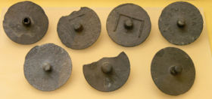
Comment justifiez-vous votre décision ? Quels sont vos arguments ? ____________________________________________________________________________________________________________________________________________________________________________________________________________________________________________________________________________________________________________
C’est avec ces jetons que le vote était fait dans l’Héliée. Une tige pleine = acquittement et une tige vide = condamnation. Ça faisait combien de jetons à compter selon vous ?

Pouvoir judiciaire

Aréopage

Votre tâche : Vous devez juger l’affaire suivante : Un métèque est accusé par un citoyen d’avoir séduit sa fille (citoyenne elle aussi). Maintenant elle souhaite l’épouser, car elle est enceinte de lui. Le père de la citoyenne réclame la mort du métèque en réparation du tord qu’il a fait à la réputation de sa famille.

L’accusé avoue avoir séduit la fille et être le père de l’enfant qu’elle porte.

Quelle sentence lui infligez-vous ?
_________________________________________________________________________________________________________________________________________________________________________________________________________________________________

Justifiez votre sentence par des arguments (dans votre manuel, il y en a !) et expliquez pourquoi il est coupable.
_________________________________________________________________________________________________________________________________________________________________________________________________________________________________

Préparez-vous à rendre votre jugement public.

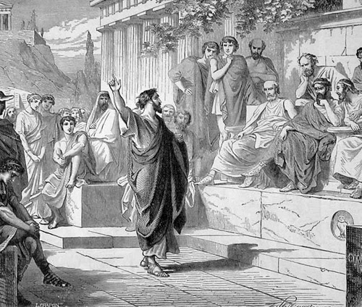
Attention ! Il se peut que l’Ecclésia n’approuve pas votre décision !

Pouvoir exécutif

Archonte

Votre tâche : Trouver dans le manuel quelle est votre rôle dans le système démocratique athénien.

Tâches : ___________________________________________________________________
___________________________________________________________________
___________________________________________________________________

Malgré les apparences, vous avez un poste prestigieux dans lequel vous pouvez exercer une certaine influence sur les autres et les aider un peu. Allez voir si l’aréopage, l’héliée ou les stratèges n’auraient pas besoin d’un coup de main !

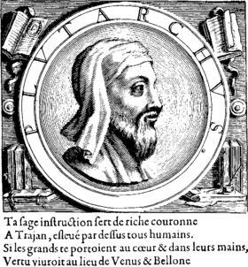

Plutarque a raconté l’histoire d’un célèbre Archonte qui est le responsable d’une expression encore utilisée aujourd’hui. Il avait mis en place une code de loi extrêmement sévère qui punissait tous les groupes sociaux de la même façon, peut importe la faute, la punition était la mort.
Il s’appelait Dracon !

Alors si je vous annonce que je vais prendre des mesures draconiennes, tremblez de peur !

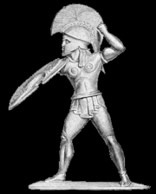
Pouvoir exécutif

Stratège

Votre tâche : Prendre une décision à propos de l’armée et la présenter à l’Ecclésia. Préparez-vous à la justifier. Mais je vous informe de la situation suivante : Les Spartiates ont clairement annoncé leur intention d’envahir la Cité-État d’Athènes. Nous ne savons pas quand, mais c’est certain qu’ils essaieront de nous envahir sous peu.

Décision :
_________________________________________________________________________________________________________________________________________________________________________________________________________________________________

Justification : ____________________________________________________________________________________________________________________________________________________________________________________________________________________________________________________________________________________________________________

Autre tâche : À chaque fois que l’Ecclésia sera sollicitée dans la prise d’une décision, vous devez vous en mêler et leur faire des suggestions ou des commentaires.

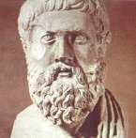

Miltiade, ancien stratège, a eu un jour à prendre la même décision que vous avez à prendre aujourd’hui ! Finalement, il a réussi à repousser les Spartiates

Il aurait envoyé un messager annoncer la victoire en courant jusqu’à Athènes. Après avoir couru 40 km, il meure à son arrivé après avoir annoncé la victoire. Il était parti des plaines de …Marathon !

Pouvoir législatif

Boulê

Votre tâche : Préparez une loi que vous proposerez à l’Ecclésia. Cela peut être une loi pour la classe, pour la ville ou pour l’école. Vous pouvez aussi imaginer une loi pour Athènes. Demandez-vous ce que vous aimeriez et ce qui pourrait améliorer votre vie.

Votre projet de loi : _________________________________________________________________________________________________________________________________________________________________________________________________________________________________

Arguments qui justifient votre choix de loi : ____________________________________________________________________________________________________________________________________________________________________________________________________________________________________________________________________________________________________________

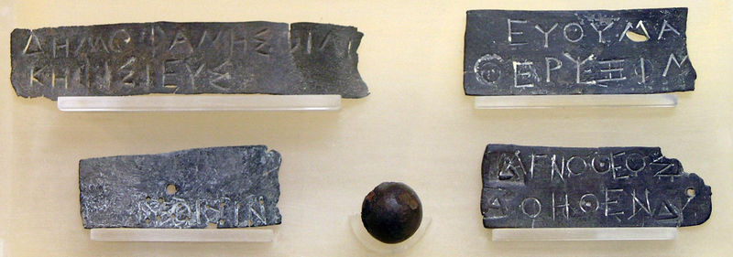
Vous devrez présenter votre loi et la défendre. Vous devrez l’expliquer et convaincre les membres de l’Ecclésia d’accepter votre projet de loi. Donc, soyez convaincants et bien préparés.
Voici des plaquettes d’identification dont on se servait pour faire le tirage au sort. On appelait aussi la Boulê le conseil des Cinq cents. Savez-vous comment s’appelaient les membres de la Boulée ?

